|  |  |  |  |  |  |
| --- | --- | --- | --- | --- | --- |
| **주차** | 27주차 | **기간** | 2024.12.25  ~2024.12.30 | **지도교수** |  |
| 이번주 한일 요약 | - Zoom 기능, 무기 장착 기능 | | | | |

구현내용  
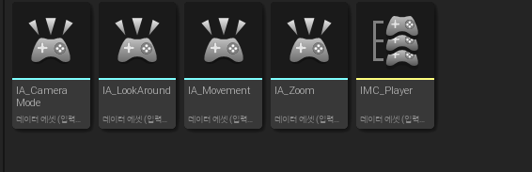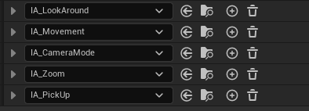

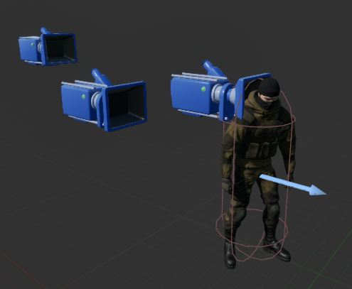  
zoom(카메라 전환)  
  
기본 상태 및 줌 상태의 카메라를 위하여 컴포넌트를 추가하고

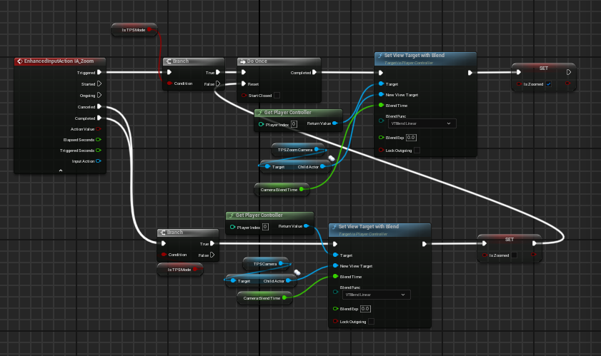

기본 모드는 3인칭, 우클릭 시 zoom이 되도록 하였다.  
  
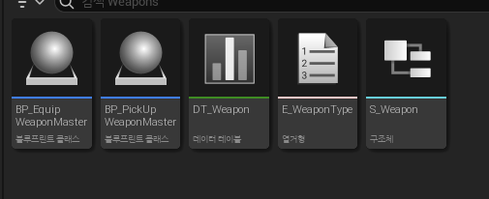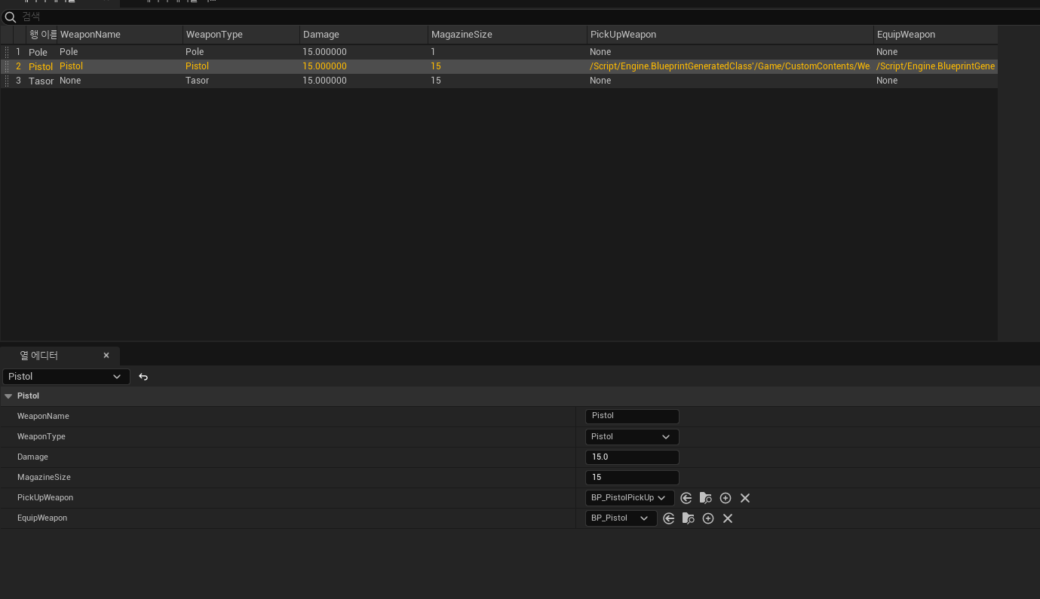  
여러 무기의 관리를 위하여 데이터 테이블, 열거형 타입 및 weapon구조체를 생성하여

데이터 테이블에선 무기 종류, 데미지, 최대 탄창을,  
구조체에선 그와 더불어 pickupWeapon, EquipWeapon에서 클래스를 지정하였다.

<1>

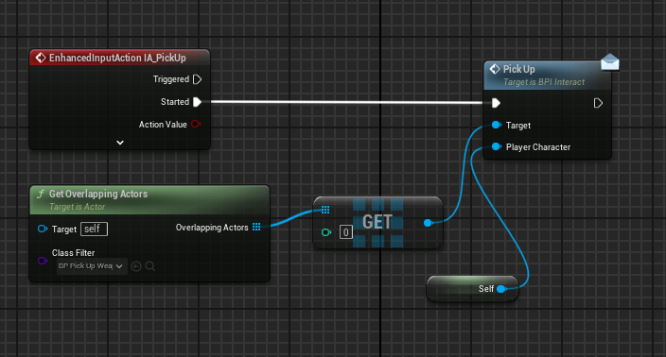

<2>

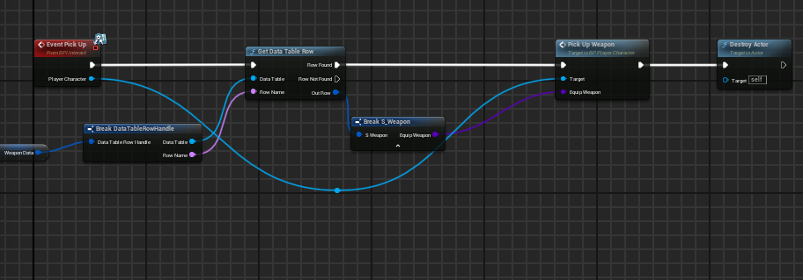

<3>  
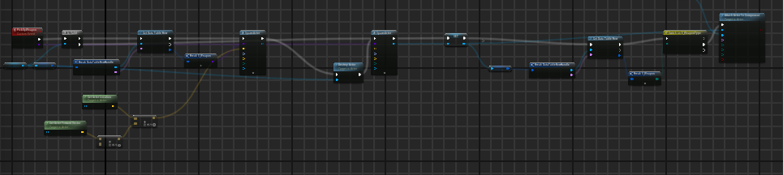  
위 블루프린트를 통하여 키 입력-> PickUp함수(데이터를 받아 주운 무기 파괴 및 pickupweapon호출)  
-> PickUpWeapon(데이터를 받아 기존무기 제거 및 픽업 무기 생성, 부착)

|  |  |  |  |
| --- | --- | --- | --- |
| **문제점 정리** |  | | |
| **해결방안** |  | | |
| **다음주차** | 28주차 | **다음기간** | 2024.12.31 ~ 2025.01.06 |
| **다음주 할일** |  | | |
| **지도 교수**  **Comment** |  | | |